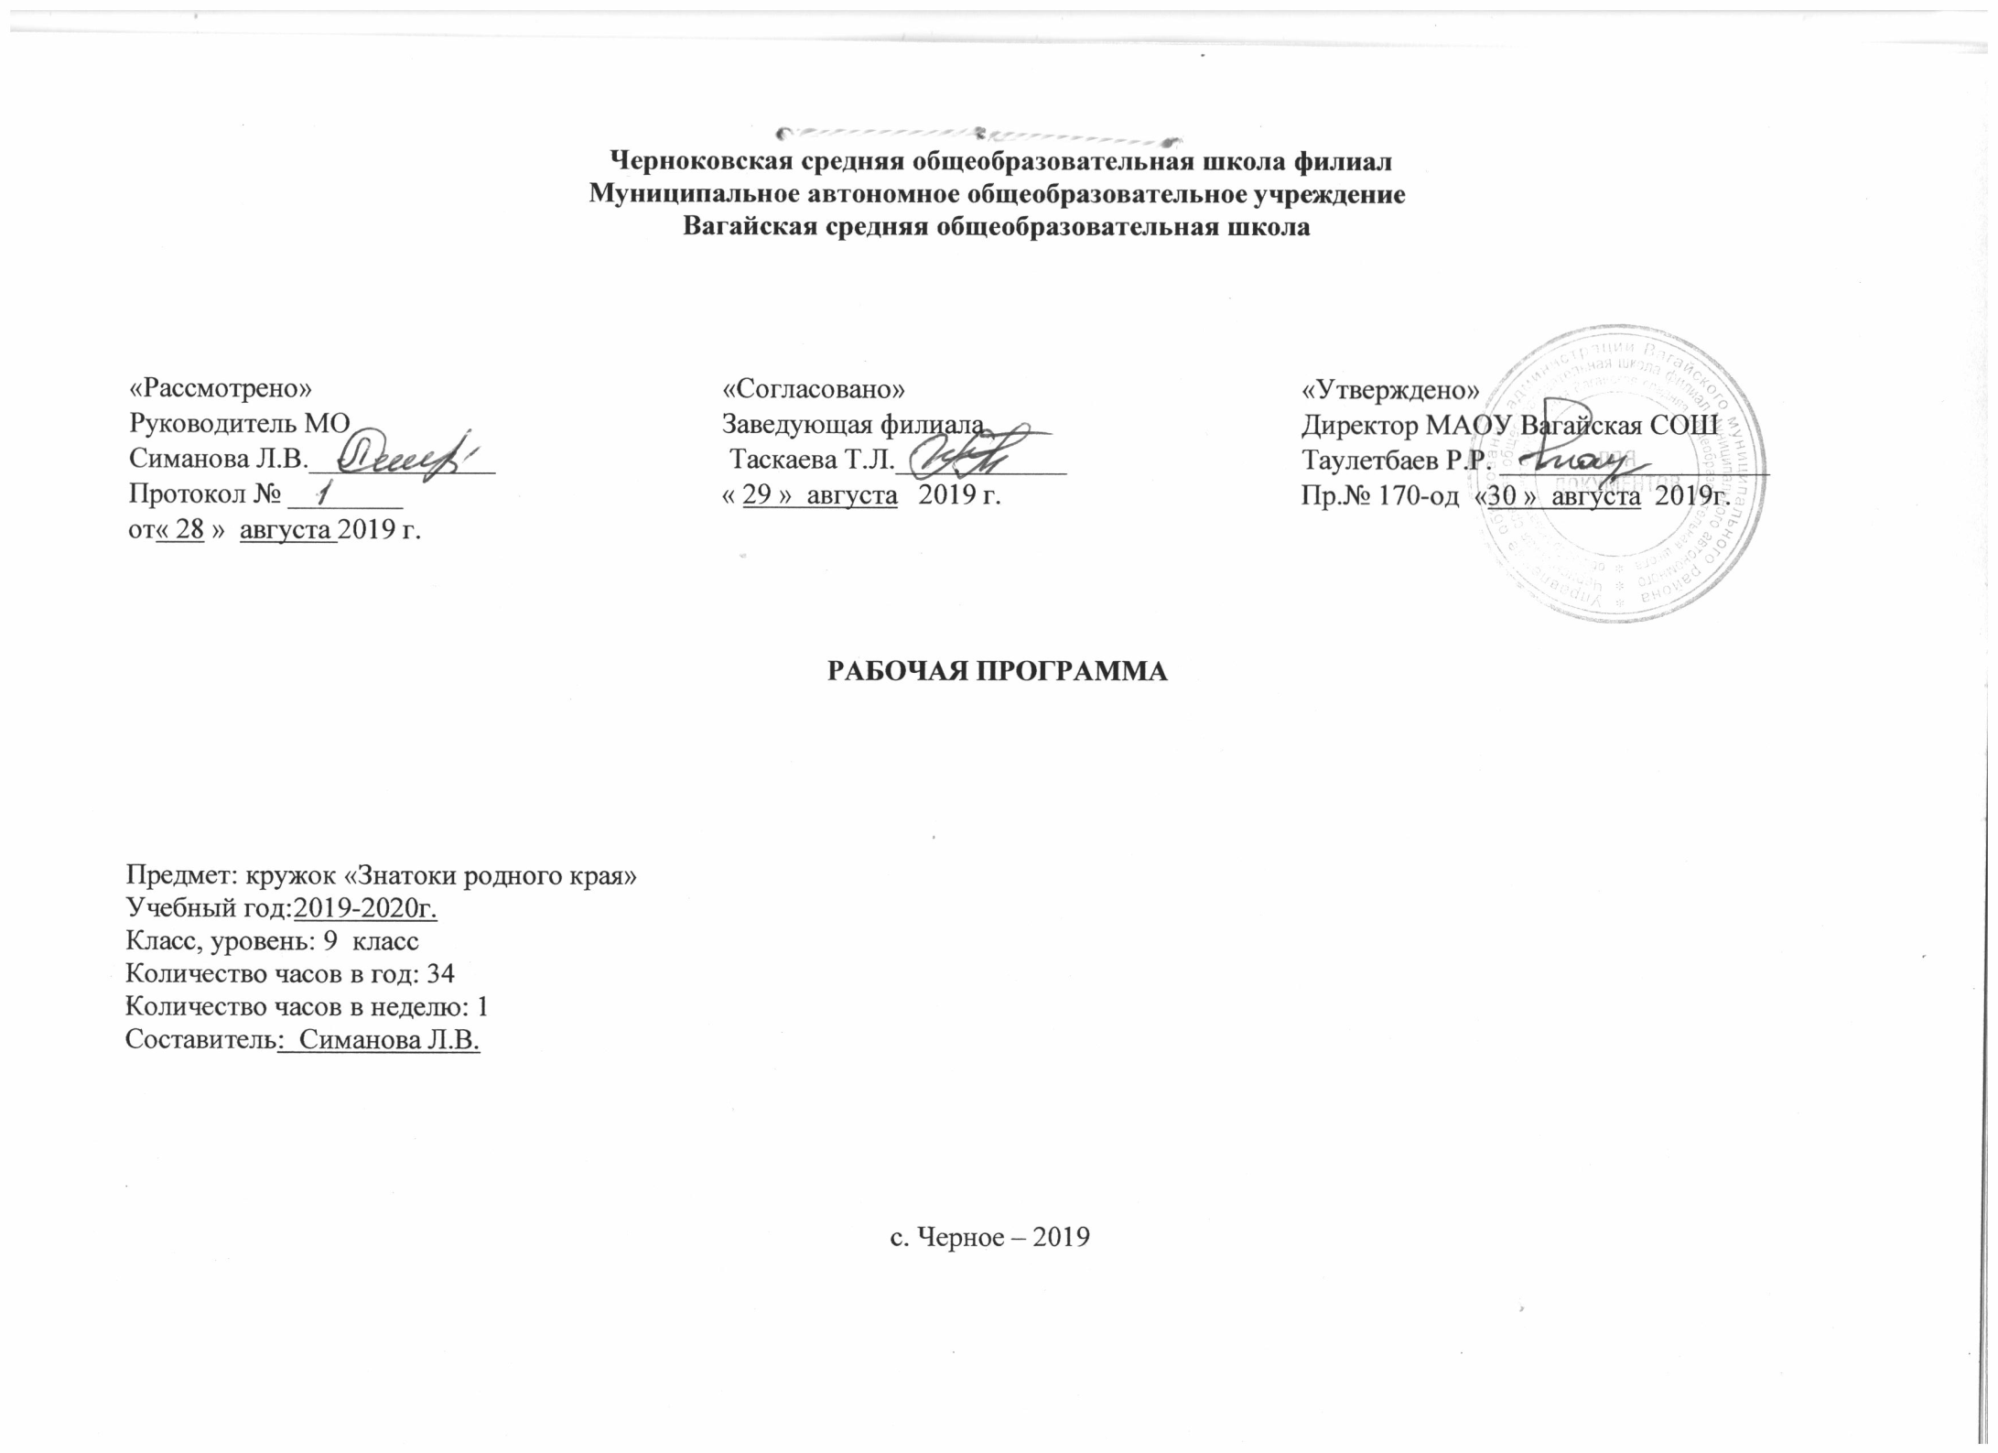Пояснительная записка

Программа кружка «Знатоки родного края» предназначена для организации внеурочной деятельности в общеобразовательных организациях и учреждениях дополнительного образования детей, учитывает возрастные и психологические особенности школьников, опирается на местный краеведческий и исторический материал. Использование игрового материала в работе кружка, а также проведения мини – исследований, групповых проектов, коллективных творческих дел позволит школьникам не только узнать много нового и интересного о родном крае, но и овладеть универсальными действиями, составляющими основу метапредметных результатов.
Участники: дети 9 класса, их родители, педагоги школы, сотрудники учреждений дополнительного образования детей, учреждений культуры, социальные партнеры.
Основные направления: духовно – нравственное, общеинтеллектуальное, общекультурное и социальное.
Форма организации внеурочной деятельности: школьное научно – познавательное сообщество.
Формы организации деятельности учащихся: групповая, парная, индивидуальная, коллективная.
Цель деятельности научно – познавательного кружка «Знатоки родного края»: формирование универсальных учебных действий учащихся школы посредством проектной и игровой деятельности, а также диалогового общения с «неравнодушным взрослым» (носителем информации).
Срок реализации программы: в течении учебного года – аудиторные и внеаудиторные занятия 1 раз в неделю, 34 часа.
Ожидаемые результаты реализации программы
Личностные:
- готовность и способность обучающих к саморазвитию;
- гражданская идентичность в форме осознания «Я» как гражданина России, чувство сопричастности и гордости за свою Родину, народ и историю;
- осознание своей этнической принадлежности;
- мотивация учебной деятельности;
- целостный, социально ориентированный взгляд на мир в единстве и разнообразии природы, культуры и истории;
- эмпатия как понимание чувств других людей и сопереживание им;
- уважительное отношение к истории и культуре Тюменской области;
- эстетические потребности, ценности и чувства;
- этические чувства, прежде всего доброжелательность и эмоционально – нравственная отзывчивость.
Метапредметные: в области метапредметных результатов будут формироваться коммуникативные, регулятивные и познавательные УУД.
Коммуникативные УУД:
- обращаться за помощью;
- задавать и отвечать на вопросы, необходимые для организации собственной деятельности и сотрудничества с партнером;
- договариваться о разделении функций и ролей в совместной деятельности;
- формулировать собственное мнение и позицию;
- аргументировать свою позицию и координировать ее с позициями партнеров в сотрудничестве при выработке общего решения в совместной деятельности;
- предлагать помощь и сотрудничество;
Регулятивные УУД:
- формулировать и удерживать учебную задачу;
- составлять план и последовательность действий;
- осуществлять итоговый и пошаговый контроль по результату;
- вносить необходимые коррективы в действие после его завершения на основе его оценки и учета сделанных ошибок;
- соотносить правильность выбора, планирования, выполнения и результата действия с требованиями конкретной задачи;
- соотносить способ действия и его результат с заданными эталоном с целью обнаружения отклонений и отличий от эталона;
- различать способ и результат действия;
- осуществлять контроль по результату и способу действия;
Познавательные УУД:
- поиск и выделение необходимой информации из различных источников в разных формах (текст, рисунок, схема, таблица, карта);
- обработка информации (определение основной и второстепенной информации);
- передача информации (устным, письменным, цифровым способами);
- интерпретация информации (умение структурировать, переводить сплошной текст в таблицу, презентовать полученную информацию, в том числе с помощью ИКТ);
- анализ;
- синтез;
- сравнение;
- классификация по заданным критериям;
- установление причинно – следственных связей;
- умение работать со знаково – символическими средствами;
- создавать и преобразовывать модели и схемы для решения задач;
- моделировать, т.е. выделять и обобщенно фиксировать существенные признаки объектов с целью решения конкретных задач.
Предметные:
- осуществлять смысловое чтение;
- выбирать вид чтения в зависимости от цели;
- находить на карте местоположение Тюменской области, на карте области – областной центр, города и поселки, реки и озера;
- находить, определять и называть нужные объекты на различных картах Тюменской области; выполнять простейшие вычисления с помощью карты и делать выводы;
- узнавать государственную символику области, города или поселка, основные исторические, архитектурные и культурные достопримечательности города, осознавая их значимость в становлении и развитии Тюменской области;
- различать прошлое и настоящее родного края, соотносить изученные исторические события с датами, находить место изученных событий на «ленте времени»;
- осознавать место и роль родного края в исторической, политической, экономической и культурной жизни страны;

Содержание программы
Введение
Вводное занятие кружка «Знатоки родного края». Знакомство с «Азбукой тюменского школьника, или Путешествие по родному краю».
- Флора и фауна Тюменской области
Представители растительного и животного мира. Ботанический сад Тюменской области.
- Природа Тюменской области
Географическое положение. Сезонные изменения природы области. Водные ресурсы области: озера, реки. Реки и их истоки. Леса и горы. Болота. Полезные ископаемые.
- Путешествие в край народных промыслов
Народные промыслы, производства и их особенности. Боровская птицефабрика. Тюменский приборостроительный завод. Тюменский завод медицинского оборудования. Винзилинский завод керамзитового гравия. Завод «Электросталь Тюмени». Тюменский фанерный завод.
- Они сражались за Родину
Герои Великой Отечественной войны: военачальники, солдаты, танкисты, летчики, партизаны, подпольщики. Писатели и поэты о ВОВ на тюменской земле. Мой город (поселок, село, деревня) в годы Великой Отечественной войны.
- Выдающиеся люди Тюменской области
Государственные деятели. Ученые, изобретатели, педагоги. Путешественники. Музыканты. Литераторы. Художники и архитекторы. Герои разных войн и мирного времени.
- Достопримечательности Тюменской области
Объекты духовной жизни края. Православные храмы и соборы. Дворянские усадьбы. Художественные дачи, театры, музеи, галереи, библиотеки. Исторические памятники. Цирк.
- Моя малая Родина
Тюмень – столица Тюменской области. Города, поселки Тюменской области и их достопримечательности. Гербы. Традиции Тюменской земли.

Тематическое планирование
№ п/п | Дата |  | Тема
 | План | Факт
Введение
1 |  |  | Что изучает краеведение?
Флора и фауна Тюменской области
2 |  |  | Животные Тюменской области
3 |  |  | Растения Тюменской области
4 |  |  | Путешествие в Ботанический сад (виртуально)
5 |  |  | Конкурс знатоков флоры и фауны Тюменской области
Природа Тюменской области
6 |  |  | Природа Тюменской области
7 – 9 |  |  | Семь чудес Тюменской области
Путешествие в край народных промыслов
10 |  |  | Боровская птицефабрика.
11 |  |  | Тюменский приборостроительный завод
12 |  |  | Тюменский завод медицинского оборудования.
13 |  |  | Винзилинский завод керамзитового гравия.
14 |  |  | Завод «Электросталь Тюмени».
15 |  |  | Тюменский фанерный завод.
16 |  |  | Народные промыслы Тюменской области
Они сражались за Родину
17 |  |  | Они сражались за Родину
Выдающиеся люди Тюменской области
18 – 19 |  |  | Государственные деятели
20 |  |  | Ученые и изобретатели
21 |  |  | Художники и архитекторы
22 |  |  | Литераторы и музыканты
23 |  |  | Герои разных войн
24 |  |  | Герои мирного времени
25 |  |  | Выдающиеся люди Тюменской области
Достопримечательности Тюменской области
26 |  |  | Культурное наследие земли Тюменской. Музеи и памятники
27 |  |  | Святые места земли Тюменской
28 |  |  | Санатории Тюменской области
29 |  |  | Усадебный мир Тюменской области
30 |  |  | Достопримечательности Тюменской области
Моя малая Родина
31 |  |  | Гербы городов Тюменской области
32 – 33 |  |  | Мой район на карте Тюменской области. Что я знаю о своём селе.
34 |  |  | Традиции Тюменской области
Итого: 34 часа

